**Evaluation**

**Exercice 2**

**1**.

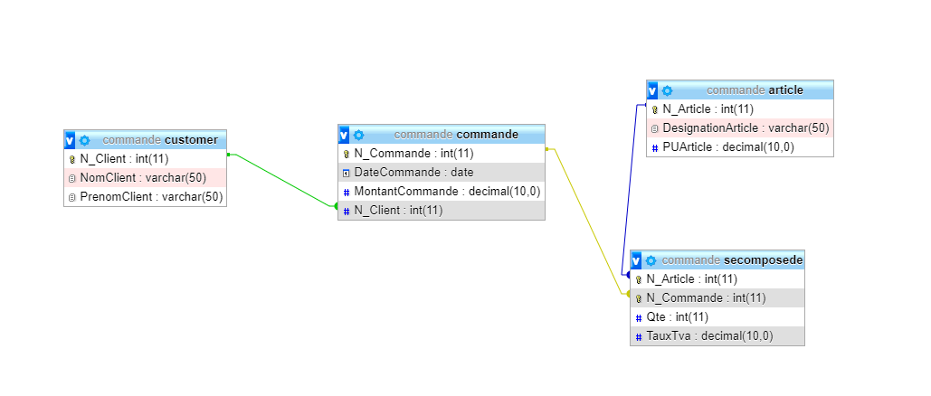

**2**.

* La relation « Passe » a disparu mais le N°Client est apparu en « clé étrangère », cela se produit quand il y a une cardinalité de type « 1,1 » dans le MCD.
* La relation « SeComposeDe » est devenue une entité à elle seule, cela s’est produit car les deux cardinalités autour de la relation « SeComposeDe » dans le MCD étaient composés de deux « n ». De là, la nouvelle entité « SeComposeDe » contiendra la clé primaire « N°Commande » de la table « commande » et la clé primaire « N°Article » de la table « article » ainsi que les deux champs déjà présents dans la relation « SeComposeDe » du MCD.

**3**.

* Dans la table « customer », la clé primaire sert à identifier un à un les clients rentrés dans la base de données.
* Dans la table « commande », la clé primaire sera unique et identifiera chaque commande de chaque client. La clé étrangère « N°Client » fera la relation avec la table « client » grâce à la clé primaire de cette dernière et donnera des indications sur chaque client. Cela permet de lier un et un seul client pour chaque commande.
* Pour la table « article », la clé primaire « N°Article » permettra de donner un identifiant unique à chaque article
* Pour la table « SeComposeDe », nous obtenons deux clés primaires : « N°Article » et « N°Commande ». Aussi, ces dernières sont devenues des clés étrangères.

En tant que clés primaires, celles-ci informent qu’elles sont obligatoires pour constituer une commande. En tant que clés étrangères, celles-ci indiquent qu’un lien avec une autre table est constitué et que des informations sont disponibles par le biais de ces dernières (index).

**4.**

**#------------------------------------------------------------**

**# Table: Customer**

**#------------------------------------------------------------**

**CREATE TABLE Customer(**

**N_Client Int Auto_increment NOT NULL ,**

**NomClient Varchar (50) NOT NULL ,**

**PrenomClient Varchar (50) NOT NULL**

**,CONSTRAINT Customer_PK PRIMARY KEY (N_Client)**

**)ENGINE=InnoDB;**

**#------------------------------------------------------------**

**# Table: Commande**

**#------------------------------------------------------------**

**CREATE TABLE Commande(**

**N_Commande Int Auto_increment NOT NULL ,**

**DateCommande Date NOT NULL ,**

**MontantCommande Numeric NOT NULL ,**

**N_Client Int NOT NULL**

**,CONSTRAINT Commande_PK PRIMARY KEY (N_Commande)**

**,CONSTRAINT Commande_Customer_FK FOREIGN KEY (N_Client) REFERENCES Customer(N_Client)**

**)ENGINE=InnoDB;**

**#------------------------------------------------------------**

**# Table: Article**

**#------------------------------------------------------------**

**CREATE TABLE Article(**

**N_Article Int Auto_increment NOT NULL ,**

**DesignationArticle Varchar (50) NOT NULL ,**

**PUArticle Numeric NOT NULL**

**,CONSTRAINT Article_PK PRIMARY KEY (N_Article)**

**)ENGINE=InnoDB;**

**#------------------------------------------------------------**

**# Table: SeComposeDe**

**#------------------------------------------------------------**

**CREATE TABLE SeComposeDe(**

**N_Article Int NOT NULL ,**

**N_Commande Int NOT NULL ,**

**Qte Int NOT NULL ,**

**TauxTva Decimal NOT NULL**

**,CONSTRAINT SeComposeDe_PK PRIMARY KEY (N_Article,N_Commande)**

**,CONSTRAINT SeComposeDe_Article_FK FOREIGN KEY (N_Article) REFERENCES Article(N_Article)**

**,CONSTRAINT SeComposeDe_Commande0_FK FOREIGN KEY (N_Commande) REFERENCES Commande(N_Commande)**

**)ENGINE=InnoDB;**